1ª Etapa – análise, apresentação e arguição do projeto de pesquisa e Currículo Lattes da seleção do processo simplificado do Programa de Pós-Graduação em Química, Edital 01/2020/PPGQ/UFPI – 2020.2 – Doutorado

Inscrição | Nome | Data | Horário | Link Google Meet
50735 | Herbert Gonzaga Sousa | 20/08/2020 | 14:30 | meet.google.com/fst-zgaf-rmk
50736 | Renato Pinto de Sousa | 20/08/2020 | 16:00 | meet.google.com/bfu-aoyh-gpa
50737 | Leonardo Santos Alexandre | 21/08/2020 | 14:30 | meet.google.com/auy-cxpa-pek
50738 | Evaldo dos Santos Monção Filho | 21/08/2020 | 16:00 | meet.google.com/xwf-ghby-ycf
*A banca terá o tempo máximo de 1 h (Uma hora) para arguição de cada candidato.

Teresina, 19 de Agosto de 2020

________________________
Gerardo Magela Vieira Júnior
Presidente da Comissão

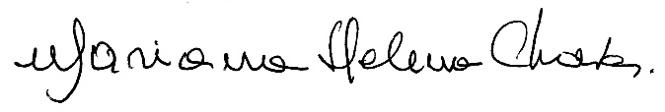
_____________________________________
Mariana Helena Chaves
Membro Titular


______________________________________
Antônia Maria das Graças Lopes Citó
Membro Titular


________________________________________
Sâmya Danielle Lima de Freitas
Membro Titular

